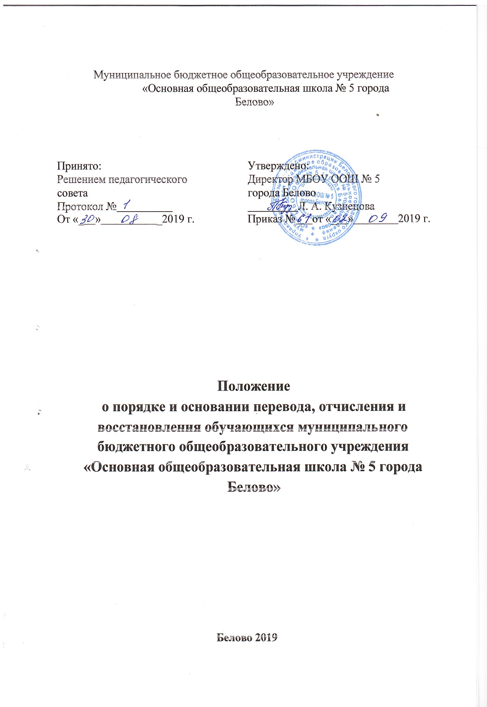

1. Общие положения

1.1. Настоящее Положение о порядке и основаниях перевода, отчисления и восстановления обучающихся определяет порядок и основания перевода, отчисления и восстановления обучающихся муниципального бюджетного общеобразовательного учреждения «Основная общеобразовательная школа № 5 города Белово» (далее – Учреждение).
1.2. Настоящее Положение разработано в целях обеспечения и соблюдения конституционных прав граждан Российской Федерации на образование, гарантии общедоступности и бесплатности общего образования.
1.3. Перевод, отчисление и восстановление обучающихся осуществляется в соответствии с Федеральным законом от 29.12.2012 №273-ФЗ «Об образовании в Российской Федерации».
1.4. Приказом Министерства образования и науки РФ от 12 марта 2014 г. № 177 (с изменениями от 17.01.2019).

- Порядок и основания перевода, отчисления и восстановления обучающихся

  - Порядок перевода обучающихся в следующий класс
    - Обучающиеся, освоившие в полном объёме общеобразовательную программу учебного года, переводятся в следующий класс.
    - Неудовлетворительные результаты промежуточной аттестации по одному или нескольким учебным предметам образовательной программы или непрохождение промежуточной аттестации при отсутствии уважительных причин признаются академической задолженностью. Обучающиеся обязаны ликвидировать академическую задолженность.
Обучающиеся переводятся в следующий класс условно и вправе пройти промежуточную аттестацию дважды в течение года с момента образования академической задолженности в установленные Учреждением сроки.
    - Обучающиеся в образовательной организации по образовательным программам начального общего, основного общего образования, не ликвидировавшие в установленные сроки академической задолженности с момента ее образования, по усмотрению их родителей (законных представителей) оставляются на повторное обучение, переводятся на обучение по адаптированным образовательным программам в соответствии с рекомендациями психолого-медико-педагогической комиссии либо на обучение по индивидуальному учебному плану.
    - Обучающиеся, не прошедшие промежуточной аттестации по уважительным причинам или имеющие академическую задолженность, переводятся в следующий класс условно.
    - Учреждение и родители (законные представители) обязаны создать условия обучающемуся для ликвидации академической задолженности и обеспечить контроль за своевременностью ее ликвидации.
    - Обучающиеся по образовательным программам начального общего, основного общего образования в форме семейного образования, не ликвидировавшие в установленные сроки академической задолженности, продолжают получать образование в образовательном учреждении.
    - Перевод обучающегося в следующий класс осуществляется по решению педагогического совета Учреждения.

  - Порядок перевода обучающихся в другое образовательное учреждение (другой класс)
    - Обучающиеся могут быть переведены в другие общеобразовательные учреждения в следующих случаях:
- по инициативе совершеннолетнего обучающегося или родителей (законных представителей) несовершеннолетнего обучающегося;
- в случае прекращения деятельности исходной организации, аннулирования лицензии на осуществление образовательной деятельности (далее – лицензия), лишения ее государственной аккредитации по соответствующей образовательной программе или истечения срока действия государственной аккредитации по соответствующей образовательной программе;
- в случае приостановления действия лицензии, приостановления действия государственной аккредитации полностью или в отношении отдельных уровней образования.
Перевод обучающихся не зависит от периода (времени) учебного года.
2.2.2. Перевод обучающегося из одного общеобразовательного учреждения в другое или из одного класса в другой одной параллели осуществляется только с письменного согласия родителей (законных представителей) обучающегося,
2.2.3. В случае перевода совершеннолетнего обучающегося по его инициативе или несовершеннолетнего обучающегося по инициативе его родителей (законных представителей) совершеннолетний обучающийся или родители (законные представители) несовершеннолетнего обучающегося:
- осуществляют выбор принимающей организации;
- обращаются в выбранную организацию с запросом о наличии свободных мест, в том числе с использованием сети Интернет;
- при отсутствии свободных мест в выбранной организации обращаются в органы местного самоуправления в сфере образования соответствующего муниципального района, городского округа для определения принимающей организации из числа муниципальных образовательных организаций;
- обращаются в исходную организацию с заявлением об отчислении обучающегося в связи с переводом в принимающую организацию. Заявление о переводе может быть направлено в форме электронного документа с использованием сети Интернет.
2.2.4. В заявлении совершеннолетнего обучающегося или родителей (законных представителей) несовершеннолетнего обучающегося об отчислении в порядке перевода в принимающую организацию указываются:
а) фамилия, имя, отчество (при наличии) обучающегося;
б) дата рождения;
в) класс ;
г) наименование принимающей организации. В случае переезда в другую местность указывается только населенный пункт, субъект Российской Федерации.
2.2.5. На основании заявления совершеннолетнего обучающегося или родителей (законных представителей) несовершеннолетнего обучающегося об отчислении в порядке перевода исходная организация в трехдневный срок издает распорядительный акт об отчислении обучающегося в порядке перевода с указанием принимающей организации.
2.2.6. Исходная организация выдает совершеннолетнему обучающемуся или родителям (законным представителям) несовершеннолетнего обучающегося следующие документы:
- личное дело обучающегося;
- документы, содержащие информацию об успеваемости обучающегося в текущем учебном году (выписка из классного журнала с текущими отметками и результатами промежуточной аттестации), заверенные печатью исходной организации и подписью ее руководителя (уполномоченного им лица).
2.2.7. Требование предоставления других документов в качестве основания для зачисления обучающихся в принимающую организацию в связи с переводом из исходной организации не допускается.
2.2.8. При переводе обучающегося в Учреждение прием обучающегося осуществляется с предоставлением документов: заявления от родителей (законных представителей) несовершеннолетнего обучающегося или заявления совершеннолетнего обучающегося, личного дела, документа, содержащего информацию об успеваемости обучающегося в текущем учебном году( выписка из классного журнала с текущими отметками и результатами промежуточной аттестации), заверенные печатью исходной организации и подписью ее руководителя (уполномоченного им лица) и при предъявлении оригинала документа, удостоверяющего личность совершеннолетнего обучающегося или родителя (законного представителя) несовершеннолетнего обучающегося.
2.2.9. При приеме (переводе) на обучение по имеющим государственную аккредитацию образовательным программам начального общего и основного общего образования выбор языка образования, изучаемых родного языка из числа языков народов Российской Федерации, в том числе русского языка как родного языка, государственных языков республик Российской Федерации осуществляется по заявлениям родителей (законных представителей) обучающихся.
2.2.10. Перевод обучающихся оформляется приказом директора.

3. Порядок и основания отчисления и восстановления обучающихся
3.1. Образовательные отношения прекращаются в связи с отчислением обучающегося из Учреждения:
- в связи с получением образования (завершением обучения);
- досрочно по основаниям, установленным п.3.2 настоящего Положения.
3.2. Образовательные отношения могут быть прекращены досрочно в следующих случаях:
- по инициативе обучающегося или родителей (законных представителей) несовершеннолетнего обучающегося, в том числе в случае перевода обучающегося для продолжения освоения образовательной программы в другую организацию, осуществляющую образовательную деятельность;
- по инициативе школы в случае применения к обучающемуся, достигшему возраста пятнадцати лет, отчисления как меры дисциплинарного взыскания, а также в случае установления нарушения порядка приема в Учреждение, повлекшего по вине обучающегося его незаконное зачисление на обучение;
- по обстоятельствам, не зависящим от воли обучающегося или родителей (законных представителей) несовершеннолетнего обучающегося и Учреждения, в том числе в случае ликвидации Учреждения
  - По решению педагогического совета за неоднократное совершение дисциплинарных проступков: за неисполнение или нарушение устава организации, осуществляющей образовательную деятельность, правил внутреннего распорядка, совершение противоправных действий, допускается применение отчисления несовершеннолетнего обучающегося, достигшего возраста пятнадцати лет, из Учреждения, как меры дисциплинарного взыскания. Отчисление несовершеннолетнего обучающегося применяется, если иные меры дисциплинарного взыскания и меры педагогического воздействия не дали результата и дальнейшее его пребывание в Учреждении оказывает отрицательное влияние на других обучающихся, нарушает их права и права работников, а также нормальное функционирование Учреждения. Решение об отчислении несовершеннолетнего обучающегося, достигшего возраста пятнадцати лет и не получившего основного общего образования, как мера дисциплинарного взыскания принимается с учетом мнения его родителей (законных представителей) и с согласия комиссии по делам несовершеннолетних и защите их прав. Решение об отчислении детей-сирот и детей, оставшихся без попечения родителей, принимается с согласия комиссии по делам несовершеннолетних и защите их прав и органа опеки и попечительства.
Учреждение незамедлительно информирует об отчислении обучающегося в качестве меры дисциплинарного взыскания Управление образования города Белово, которое в месячный срок принимает меры, обеспечивающие получение несовершеннолетним обучающимся общего образования.
Управление образования города Белово и родители (законные представители) несовершеннолетнего обучающегося, отчисленного из школы, не позднее чем в месячный срок принимают меры, обеспечивающие получение несовершеннолетним обучающимся общего образования, Обучающийся, родители (законные представители) несовершеннолетнего обучающегося вправе обжаловать в комиссию по урегулированию споров между участниками образовательных отношений меры дисциплинарного взыскания и их применение к обучающемуся.
  - Досрочное прекращение образовательных отношений по инициативе обучающегося или родителей (законных представителей) несовершеннолетнего обучающегося не влечет за собой возникновение каких-либо дополнительных, в том числе материальных, обязательств указанного обучающегося перед Учреждением.
  - Основанием для прекращения образовательных отношений является приказ директора об отчислении обучающегося из Учреждения. Если с обучающимся или родителями (законными представителями) несовершеннолетнего обучающегося заключен договор об оказании платных образовательных услуг, при досрочном прекращении образовательных отношений такой договор расторгается на осно-
вании приказа директора об отчислении обучающегося. Права и обязанности обучающегося, предусмотренные законодательством об образовании и локальными нормативными актами Учреждения прекращаются с даты его отчисления.
  - При досрочном прекращении образовательных отношений Учреждение в трехдневный срок после издания приказа директора об отчислении обучающегося выдает лицу, отчисленному из Учреждения, справку об обучении в соответствии с частью 12 ст.60 Федерального закона № 273-ФЗ «Об образовании в Российской Федерации».

4. Восстановление в Учреждение
4.1. Порядок и условия восстановления в учреждение, обучающегося, отчисленного по инициативе этого учреждения, определяются Правилами приема граждан на обучение по образовательным программам начального общего, основного общего образования.
4.2. Восстановление лиц в число обучащиюхся осуществляется только на свободные места (наполняемость класса менее 25 человек).
4.3. Восстановление обучающегося производится на основании личного заявления родителей (законных представителей) несовершеннолетнего обучающегося или заявления совершеннолетнего обучающегося на имя директора школы.
4.4. Решение о восстановлении учащегося принимает директор школы, что оформляется соответствующим приказом.
4.5. При восстановлении обучающегося в МБОУ ООШ № 5 города Белово, заместитель директора по учебно-воспитательной работе устанавливает порядок и сроки ликвидации академической задолженности (при наличии таковой).
4.6. Право на восстановление в учреждение, осуществляющее образовательную деятельность, имеют также лица, ранее отчисленные из него, для прохождения повторной ГИА на срок, необходимый для прохождения ГИА.

